附件3

**1.员工身份证件复印件（盖章）**

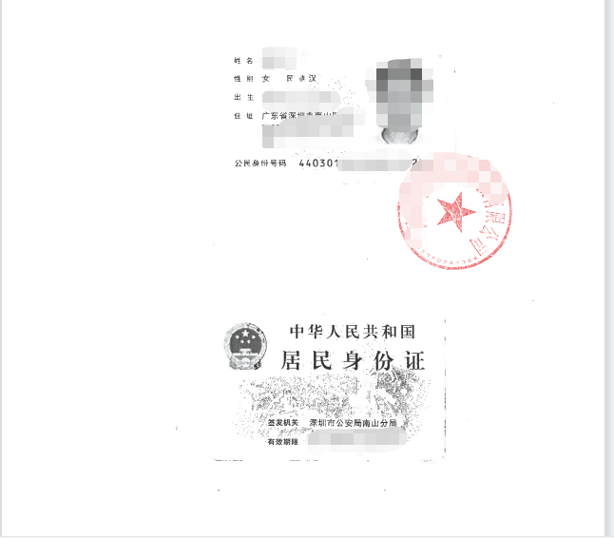

**2.2022年1月/2月员工社保缴交明细表，员工受影响月份为2月份，则上传1月份社保凭证，员工受影响月份为3月份，则上传2月份社保凭证。（可提供企业缴交明细表员工所在页或个人参保缴费明细表，二者选其一即可,模板1无需手工合计单位缴纳部分金额，推荐优先使用模板1）**

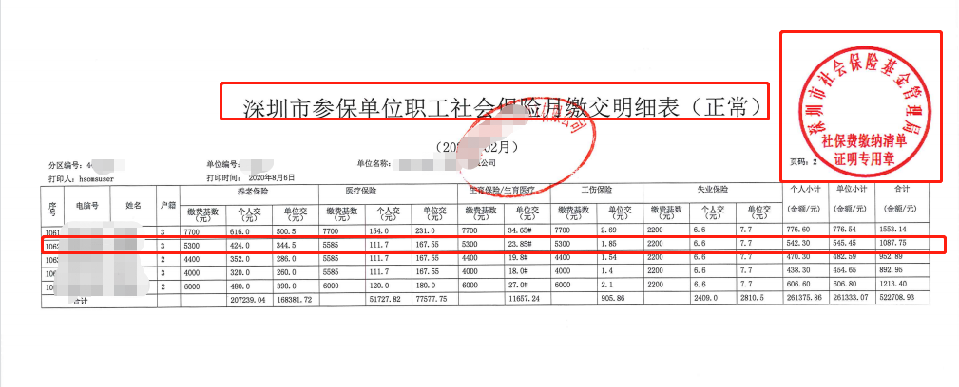

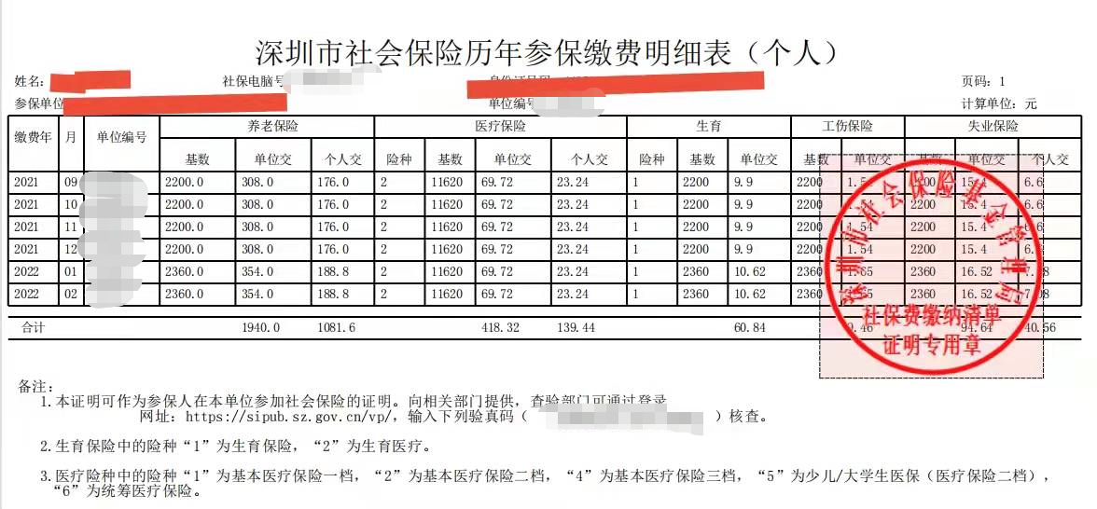

**3.居住地所在社区或物业管理部门核实证明（可参照证明模板开具，需体现申请人姓名、身份证号、具体居住地址、封/管控时间等关键信息，并附上居住地受疫情防控影响被划定为封控区、管控区的通告）**

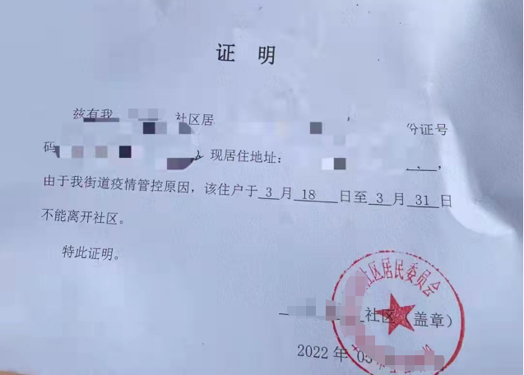

**证 明**

（模板仅供参考）

兹有我社（小）区居民 ，身份证号码 ，居住的深圳市 区 街道 小区（城中村） 栋 号，受疫情防控影响，该住户住所属于深圳市 区新型冠状病毒肺炎疫情防控指挥部办公室通告（第 号）划定的封控区/管控区（含参照管控区管理区）范围，于2022年 月 日至 月 日不能离开社区小区（城中村）。

特此证明。

社区/物业管理处（盖章）

办公电话：

年 月 日

附：居住地受疫情防控影响被划定为封控区、管控区的通告文件

（下载截图，加盖单位公章，与证明一起扫描上传）